Fiche RECAP' | 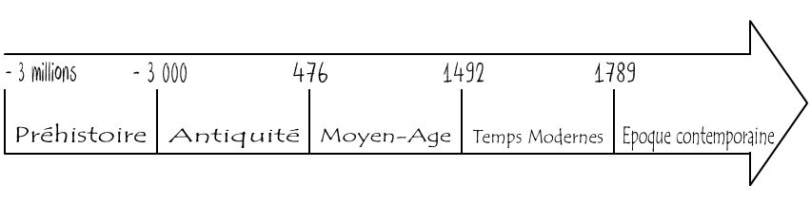

LE SURRÉALISME

C'est un mouvement artistique né après la première guerre mondiale (autour des années 20).
Les artistes de ce mouvement s'intéressent à la dimension du rêve et des sentiments refoulés: ils peignent ce qui n'est pas visible, ce qui est difficilement descriptible.

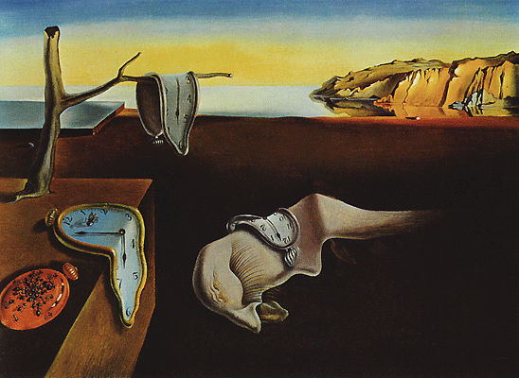 |  | 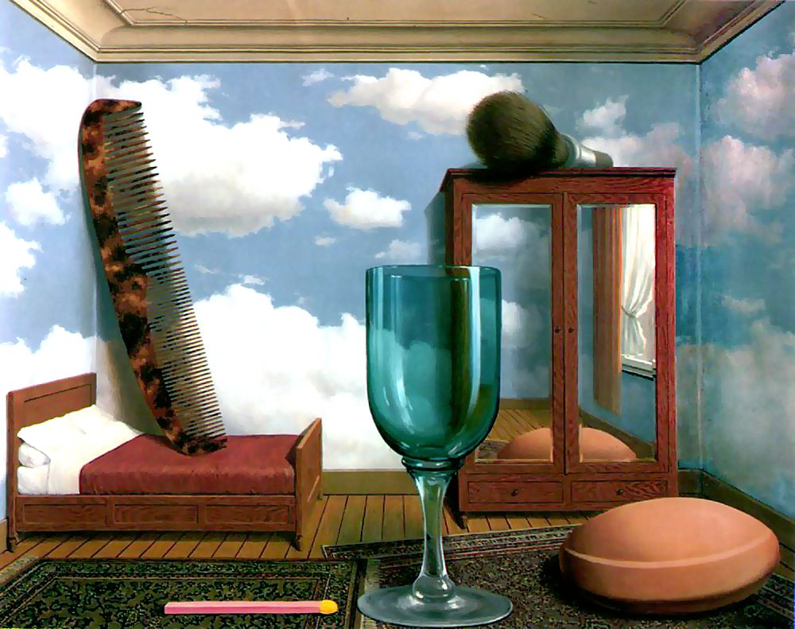
Dali  « la persistance de la mémoire »  1931 |  | Magritte  « les valeurs personnelles »  1952
Magritte ou Dali par exemple, peignent de façon très réaliste des situations et paysages oniriques (relevant du rêve, de la fiction), ce qui a pour effet de perturber le spectateur, qui voit des éléments crédibles d'un point de vue de la réalité, mis en scène de façon non crédible.

note ici :
* ce qui est réaliste

* ce qui fait que ce ne peut pas être réel

